Чәршәмбе 24.04.2020
Тема.
Автономные движущиеся роботы. Исполнительные устройства, датчики. Система команд робота. Конструирование робота. Алгоритмы управления движущимися роботами. Реализация алгоритмов "движение до препятствия", "следование вдоль линии" и т.п.
Автономияле хәрәкәтләнүче роботлар. Хәрәкәтләнүче роботлар белән идарә алгоритмнары.
Биремнәр
1) Робототехника
2) ТДИ (ОГЭ). Задание 15.1
Исполнитель Робот умеет перемещаться по лабиринту, начерченному на плоскости, разбитой на клетки. Между соседними (по сторонам) клетками может стоять стена, через которую Робот пройти не может. У Робота есть девять команд. Четыре команды — это команды-приказы:

вверх вниз влево вправо

При выполнении любой из этих команд Робот перемещается на одну клетку соответственно: вверх ↑ , вниз ↓, влево ← , вправо →. Если Робот получит команду передвижения сквозь стену, то он разрушится. Также у Робота есть команда закрасить, при которой закрашивается клетка, в которой Робот находится в настоящий момент.
Ещё четыре команды — это команды проверки условий. Эти команды проверяют, свободен ли путь для Робота в каждом из четырёх возможных направлений:

сверху свободно снизу свободно слева свободно справа свободно

Эти команды можно использовать вместе с условием «если», имеющим следующий вид:
если условие то
последовательность команд
все

Здесь условие — одна из команд проверки условия. Последовательность команд — это одна или несколько любых команд-приказов. Например, для передвижения на одну клетку вправо, если справа нет стенки, и закрашивания клетки можно использовать такой алгоритм:
если справа свободно то
вправо
закрасить
все

В одном условии можно использовать несколько команд проверки условий, применяя логические связки и, или, не, например:
если (справа свободно) и (не снизу свободно) то
вправо
все

Для повторения последовательности команд можно использовать цикл «пока», имеющий следующий вид:
нц пока условие
последовательность команд
кц

Например, для движения вправо, пока это возможно, можно использовать следующий алгоритм:
нц пока справа свободно
вправо
кц

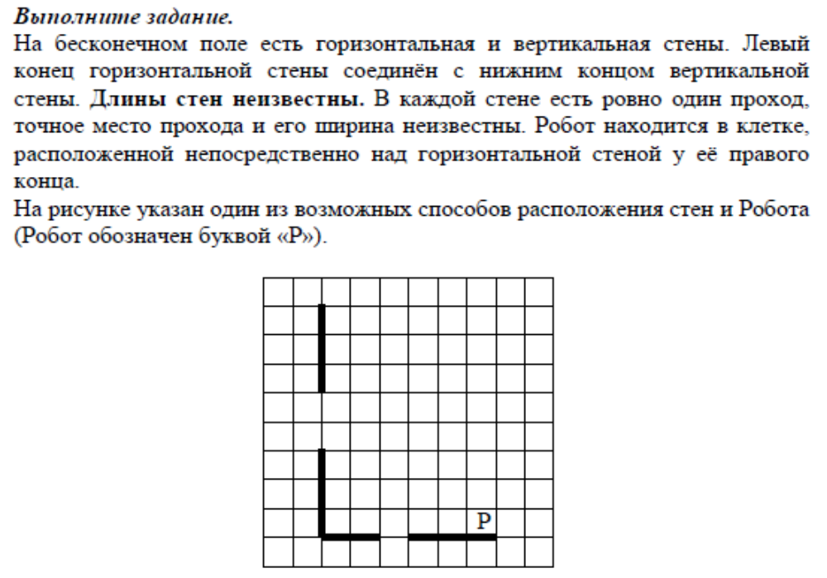
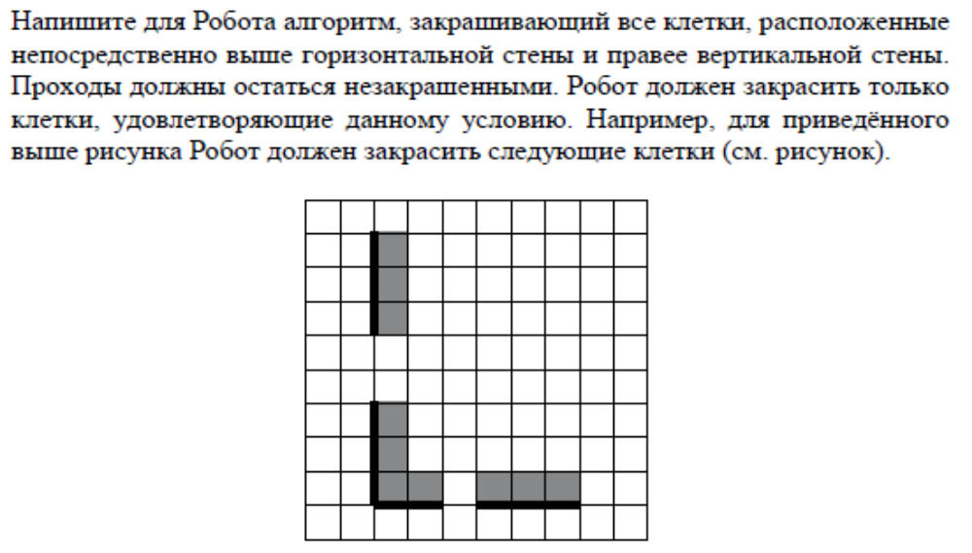

Өй эше
1) Үтелгән материалны кабатларга
2)
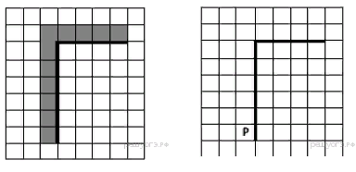
На бесконечном поле имеется вертикальная стена. Длина стены неизвестна. От верхнего конца стены вправо отходит горизонтальная стена также неизвестной длины. Робот находится в клетке, расположенной слева от нижнего края вертикальной стены.
На рисунке указан один из возможных способов расположения стен и Робота (Робот обозначен буквой «Р»).
Напишите для Робота алгоритм, закрашивающий все клетки, расположенные левее вертикальной стены и выше горизонтальной стены и прилегающие к ним. Робот должен закрасить только клетки, удовлетворяющие данному условию. Например, для приведённого выше рисунка Робот должен закрасить следующие клетки (см. рисунок).
Конечное расположение Робота может быть произвольным. Алгоритм должен решать задачу для произвольного размера поля и любого допустимого расположения стен внутри прямоугольного поля. При исполнении алгоритма Робот не должен разрушиться. Алгоритм напишите в текстовом редакторе и сохраните в текстовом файле. Название файла и каталог для сохранения Вам сообщат организаторы экзамена.

Язма өй эшләренә җавапларны WhatsApp аша җибәрергә кирәк.

